Conditions d'examen
- Durée : 2 heures
- Documents : interdits à l'exception d'un résumé de cours A4 recto simple manuscrit à rendre avec la copie
- Calculatrice : autorisée
- Les téléphones portables et autres appareils électroniques doivent être éteint et rangés dans les sacs. Les sacs seront amenés près du tableau ou au fond de la salle
- Matériel nécessaire : stylo, règle, équerre, crayon papier ou porte mine, gomme.

Mouvement d'une patte d'un robot marcheur
Ce sujet est construit à partir du robot « podibot » d'Alex Narbonne http://alex.narbonne.free.fr/, sur qui sont repris les schémas.
La cinématique est aussi celle d'un des robot qui a participé à la course de robot inter GMP de 2013 : http://josyrobotmarcheur.files.wordpress.com
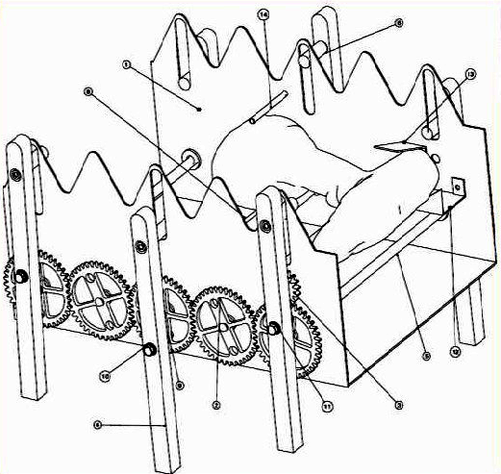Figure 1: Josy robot marcheur - concours inter GMP 2013
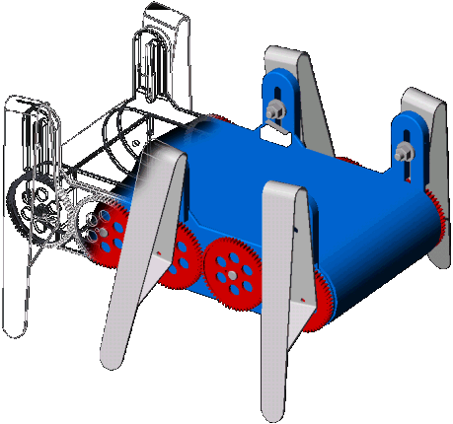Figure 2: podibot - robot d'Alex Narbonne
Les six pattes du robot sont identiques et sont synchronisées trois par trois selon la technique du « trépied alterné ». Au sein de chaque flanc la patte du centre est décalée angulairement par rapport aux
deux autres d’un angle π. Le mécanisme d'Alex Narbonne comporte deux moteurs et un système de commande permettant les marches avant, arrière, droite, gauche. Le robot « Josy » ne comporte qu'un seul moteur (une visseuse), conformément au règlement du concours. Il ne peut donc se déplacer qu'en ligne droite.

L'étude ne porte que sur une seule patte du robot, les six pattes ayant un mouvement similaire quoi que déphasé d'un angle π pour trois d'entre elles.

Le solide S₀ auquel est associé le référentiel R₀ représente la classe d'équivalence du bâti du robot. Pour la suite de l'étude.

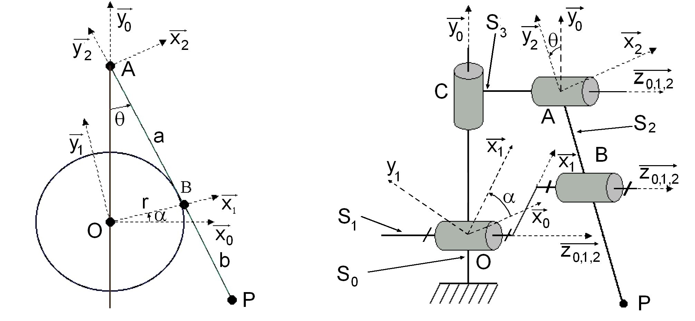
Le solide S₁ est le vilebrequin. Il lui est associé le référentiel R₁ : . Il est en liaison pivot de centre O, d'axe et d'angle avec le bâti S₀. Il lui est associé le référentiel

Le solide S₂ est la patte du robot. Il lui est associé le référentiel R₂ : .
- Il est en liaison pivot de centre B et d'axe avec le solide S₁
- Il est en liaison pivot glissant centre A et d'axe avec le solide S₃, lui même en liaison pivot glissant de centre C et d'axe avec le bâti. Le solide S₃ étant de petite dimension, nous pourrons considérer que le solide S₂ est en liaison ponctuelle en A, de normale relativement à S₀
- l'angle entre le référentiel R₀ et le référentiel R₂ est

Les paramètre géométriques sont

- ;
- ;
- ;
- ;
- nous pouvons noter sachant que y varie en fonction de α
- le centre d'inertie de la patte est en G tel que

Questions :
- Écrire la fermeture géométrique entre les points O C A B. Montrer que
- à partir de la fermeture géométrique précédente, calculer y en fonction de α sans faire intervenir θ.
- Faire les schémas plans paramétrés permettant de passer du référentiel R₀ au référentiel R₁ et du référentiel R₀ au référentiel R₂
- Exprimer et . En déduire
- Exprimer en fonction des paramètres géométriques, des angles et de leurs dérivées, la vitesse du point B relativement au référentiel R₀ :
- Écrire les torseurs cinématiques des solides S₁ et S₂, relativement au référentiel R₀, réduit au point B
et
- Exprimer en fonction des paramètres géométriques, des angles et de leurs dérivées, la vitesse du point P relativement au référentiel R₁ :
- Exprimer en fonction des paramètres géométriques, des angles et de leurs dérivées, la vitesse du point P appartenant au solide « 1 » relativement au référentiel R₀ :
- En utilisant la composition des vitesses, exprimer en fonction des paramètres géométriques, des angles et de leurs dérivées, la vitesse du point P relativement au référentiel R₀ : .
- En utilisant le torseur cinématique du solide S₂ précédemment déterminé, Exprimer la vitesse du point A relativement au référentiel R₀ :
- Exprimer en fonction des paramètres géométriques, des angles et de leurs dérivées, l'accélération du point B relativement au référentiel R₀ :
- Exprimer en fonction des paramètres géométriques, des angles et de leurs dérivées, l'accélération du point A relativement au référentiel R₀ : .
- Exprimer en fonction des paramètres géométriques, des angles et de leurs dérivées, l'accélération du point P relativement au référentiel R₁ :
- Exprimer en fonction des paramètres géométriques, des angles et de leurs dérivées, l'accélération du point P appartenant au solide S₁ relativement au référentiel R₀ :
- Exprimer en fonction des paramètres géométriques, des angles et de leurs dérivées, l'accélération complémentaire du point P, dans le mouvement de R₁ par rapport à R₀ :
- En déduire l'accélération du point P par rapport à R₀ :
- Une patte du robot peut être assimilée au solide dont le plan est donné ci dessous. Calculer
  - Sa masse
  - Les coordonnées de son centre d'inertie
  - Sa matrice d'inertie exprimée au point B.
Solide de masse volumique ρ
e

ØD

b

a

A

A

ØD

h

h

y

x

z

x

z

y

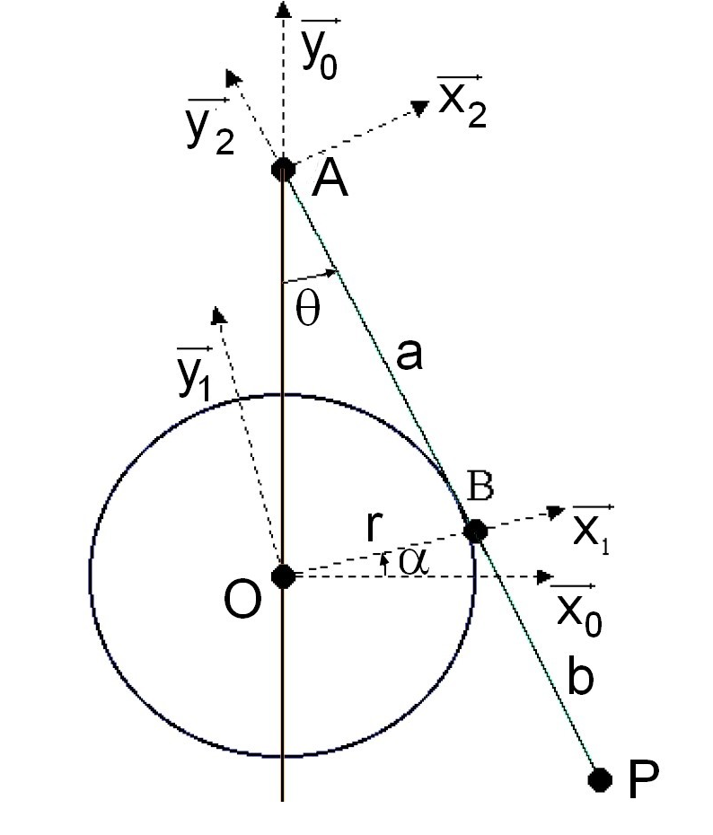
Question 1&2
soit . En projection dans R₀ :
soit . ou dont on peut déduire
soit, à condition que a>r

Question 3&4
α
α
x0
x1
y1
y0
z0=z1
θ
θ
x0
x2
y2
y0
z0=z2

Question 5 (mvt de rotation autour de Oz)

Question 6 et

Question 7

Question 8

Question 9

Question 10 note : cette vitesse est égale à . Cette relation permet de retrouver les équations de liaison de la question 1 et 2

Question 11 (mvt de rotation autour de Oz)

Question 12

Question 13 :

Question 14

Question 15

Question 16

Autre méthode : par dérivation :

Question 17 : Solide composé
- d'un parallélépipède de masse de centre d'inertie
- de deux cylindres de masse (masse enlevée au parallélépipède), de centre d'inertie B et A tel que
Masse du solide :
Pour le centre d'inertie G de la patte, nous calculons le vecteur , en projection dans la base 2. Par raison de symétrie, les coordonnées suivant et de sont nulles.

Matrice d'inertie : En base 2, le solide possède deux plans de symétrie (Bxy et Byz). Les trois produits d'inertie sont nuls
le solide est décomposé en trois solides élémentaires : un parallelépipède rectangle et deux cylindres
Matrice d'inertie du parallélépipède en son centre d'inertie :

Matrice d'inertie des cylindres en leur centre d'inertie

Théorème d'huygens pour déplacer la matrice du parallélépipède de G_{P} en B
car

Pour le cylindre en A :

La matrice d'inertie de la pièce complète en B vaut alors

avec
et

